Цель работы :
Получение навыков объединения локальных сетей маршрутизатором, выработки понимания принципов локальной маршрутизации трафика, понимание принципов поиска сетевых узлов в составной сети, моделирование режима перегрузки маршрутизатора транзитным трафиком.
Постановка задачи:
Необходимо поставить эксперимент, для которого в среде Virtual Box, организовать сеть из трёх компьютеров, которые будут работать на ОС Linux, и иметь два сетевых интерфейса eth0 и eth1. На одном из компьютеров, запустить командную строку ОС и выполнить отключение сетевого интерфейса eth0, после чего настроить сетевой интерфейс eth1 так, чтобы пакеты, отправляемые на интерфейс eth0, попадали на компьютер через интерфейс eth1. Реализовать удаленный доступ к машине через межсетевой шлюз. Провести эксперимент, реализую логическую петлю.
Выполнение работы:
Создаем три виртуальные машины с одинаковыми параметрами: без локального HDD, ОС загружаем путем запуска Live CD ASP Linux greenhorn, с двумя сетевыми адаптерами.
У первого адаптера задаем тип сетевого подключения «Сетевой мост» (рис 1).
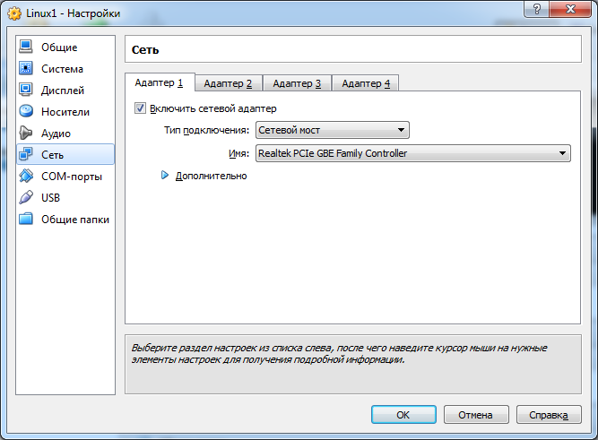
Рисунок 1. "Подключеие сетевой мост"
У второго адаптера задаем тип сетевого подключения «Виртуальный адаптер хоста» (рис. 2).
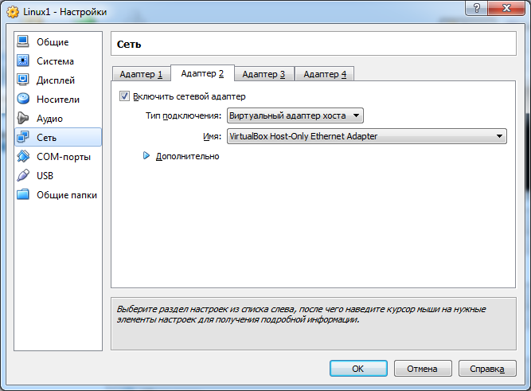
Рисунок 2. Подключение "виртуальный адаптер хоста"
Вторую и третью виртуальные машины создаем, копирую первую машину (рис. 3-4).
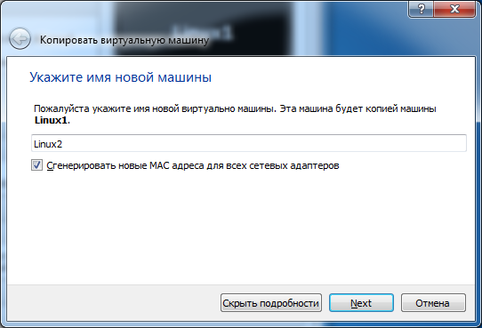
Рисунок 3. Копирование машиы стадия 1.

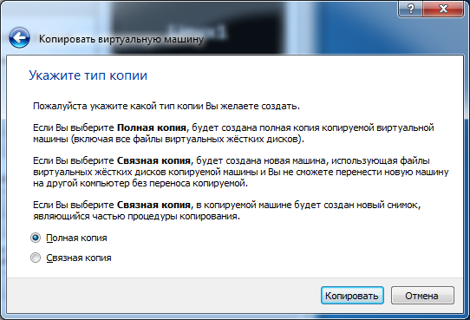
Рисунок 4. Копирование машины стадия 2.
Запускаем ASP Linux greenhorn в текстовом режиме и входим под root.
Далее нам необходимо просмотреть информацию о сетевых интерфейсах и ip адресах. Для этого в системе введём команду ifconfig результатом выполнения которой будет являться вывод информации о заданных сетевых интерфейсах (рис. 5).
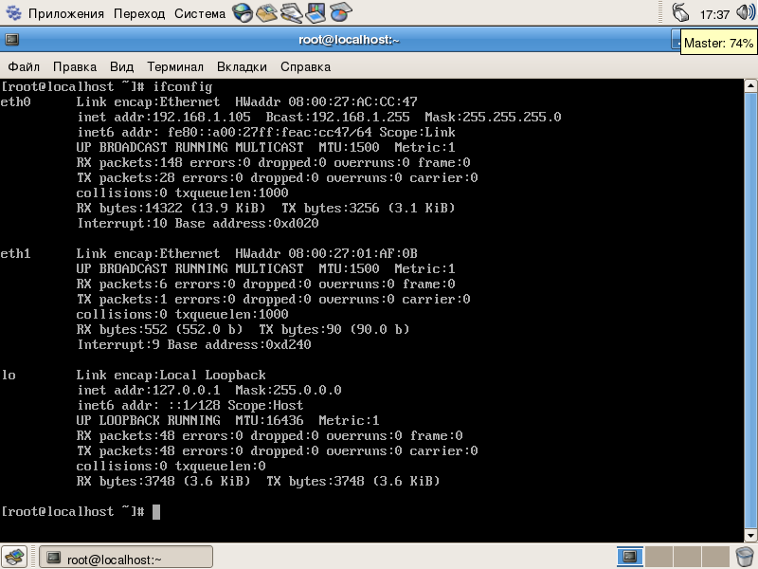
Рисунок 5. Сетевые интерфейся машины 1.

Видим, что для eth1 не назначен сетевой адрес. Для его получения введем команду dhclient eth1 (рис.6).
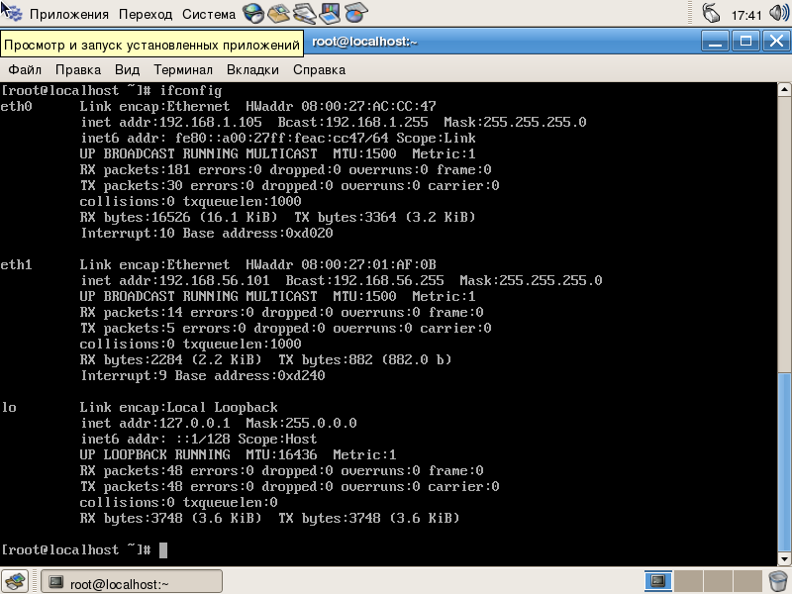
Рисунок 6. Сетевые интерфейсы машины 1 с заданным ip для eth1.
Так же получаем параметры сетевых интерфейсов остальных машин (рис. 7-8).

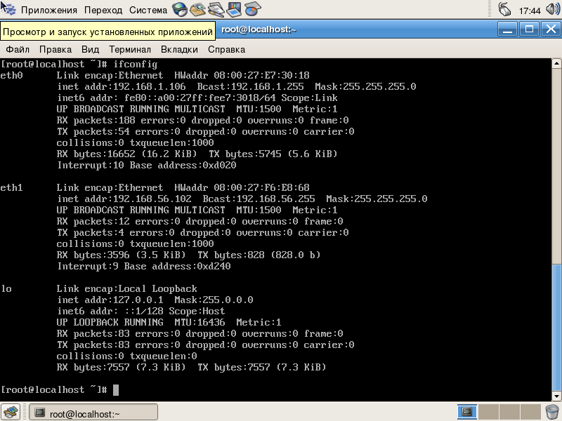
Рисунок 7. Сетевые интерфейсы машины 2.
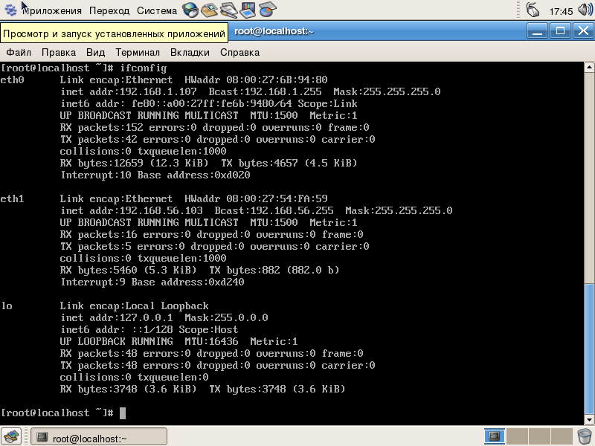
Рисунок 8. Сетевые интерфейсы машины 3.

Выпишем для удобства адреса машин:
1я машина:
ip eth0: 192.168.1.105
ip eth1: 192.168.56.101
2я машина:
ip eth0: 192.168.1.106
ip eth1: 192.168.56.102
3я машина:
ip eth0: 192.168.1.107
ip eth1: 192.168.56.103
Построим схему сетевого окружения (рис.9).
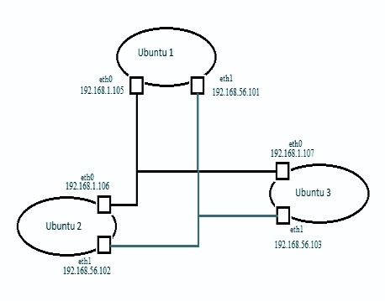
Рисунок 9. Схема сетевого окружения.
Для того, чтобы проверить связь между компьютерами на каждом компьютере вводим команду ping -с 3 <ip адрес соседнего компьютера>. Параметр -с задает количество передаваемых пакетов. Выявляем, что они передаются без сбоев (см. приложение 1), т.е сеть связная.
Просмотрим состояние сетевых интерфейсов первого компьютера в таблице маршрутизаций. Для этого введём на первом компьютере команду route –n. В результате её выполнения увидим, что в таблице имеются две записи на интерфейсе eth0 (рис 10).

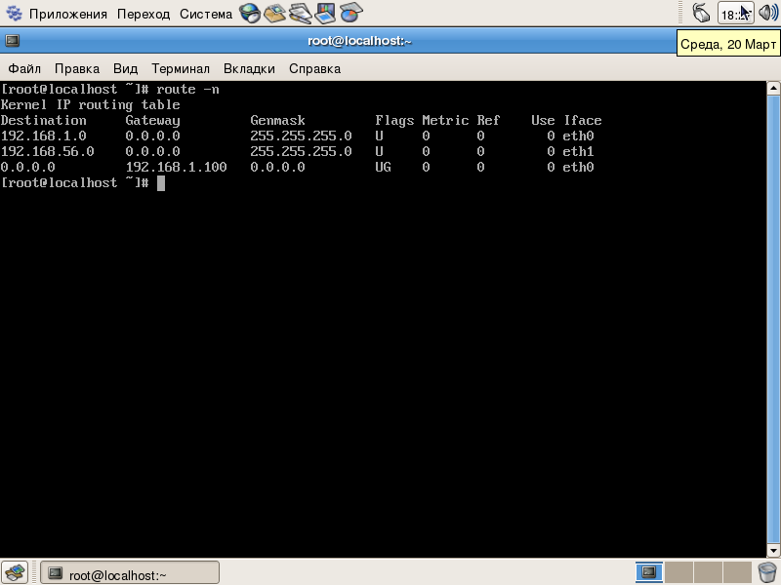
Рисунок 10. Kernel IP routing table.
По заданию необходимо отключить интерфейс eth0. Для эксперимента отключим этот интерфейс командой ifconfig eth0 down и снова просмотрим состояние сетевых интерфейсов таблице маршрутизаций командой route -n (рис. 11).
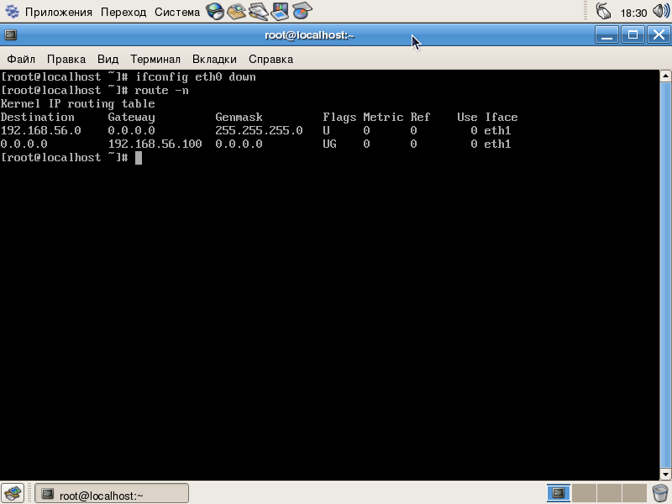
Рисунок 11. Отключение интерфейса eth0.
Две записи имеющиеся, в таблице маршрутизаций на интерфейсе eth0, исчезли. При попытке связаться с третьей машиной пинг не проходит (рис.12).
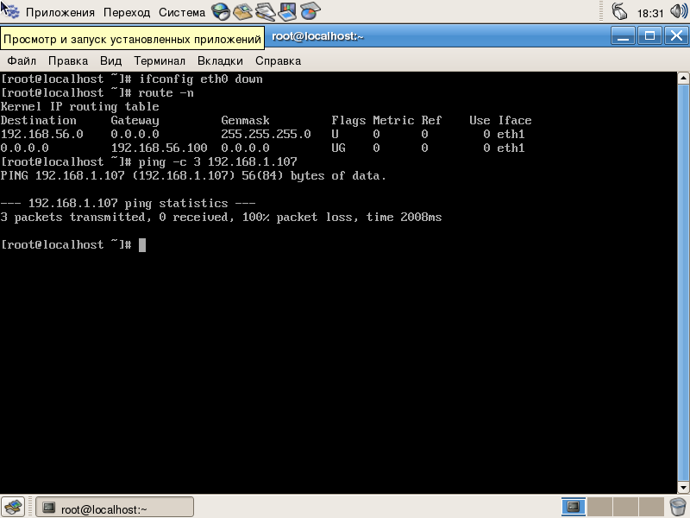
Рисунок 12. Попытка связи с третьей машиной при выключенном интерфейсе eth0.
Для восстановления связи с третьей машиной требуется изменить маршрут прохождения пакетов для сети 192.168.1.0. Вводим команду route add –net 192.168.1.0 netmask 255.255.255.0 gw 192.168.56.102 (рис.13). Здесь мы задаем адрес сети, пакеты которой следует маршрутизировать, маску подсети, а также адрес шлюза – машины, которая будет выступать в роли маршрутизатора, т.е. перенаправлять пакеты нужной машине. В данном случае в роли шлюза будет выступать вторая машина.

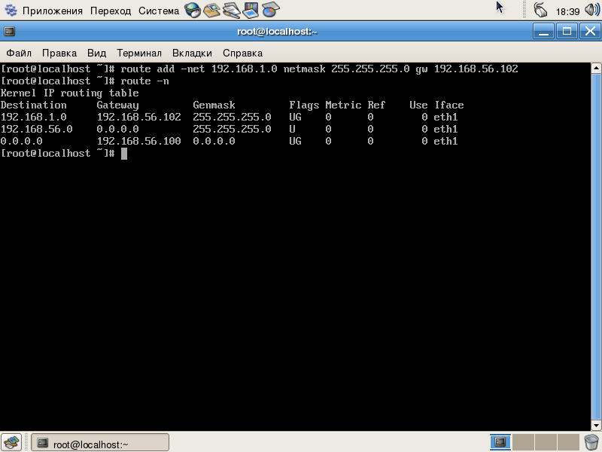
Рисунок 13. Kernel IP routing table с назначенным шлюзом.
Однако, сейчас мы все равно не можем связаться с машиной 3 (рис.14).
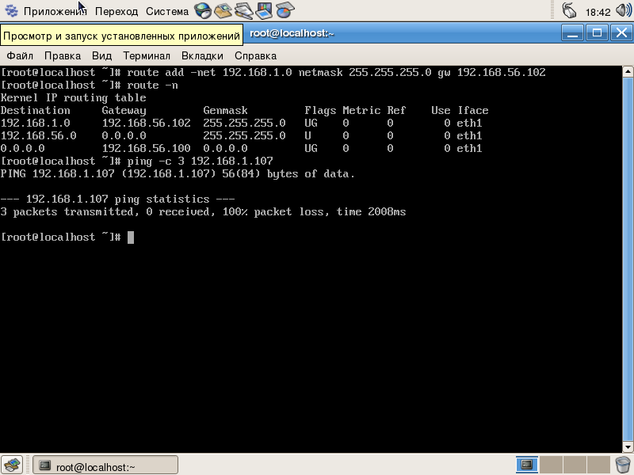
Риунок 14. Пинг машины 3 при отклченном форвардинге на шлюзе.
Это происходит потому, что в ОС, загружаемой с LiveCD по умолчанию отключена передача транзитного трафика.
Проверить форвардинг можно, введя в терминал cat /proc/sys/net/ipv4/ip_forward -если там 0,то ОС не будет присылать пакеты из одного интерфейса в другой.
Чтобы включить форвардинг, введем в терминале echo “1” > /proc/sys/net/ipv4/ip_forward (рис.15).
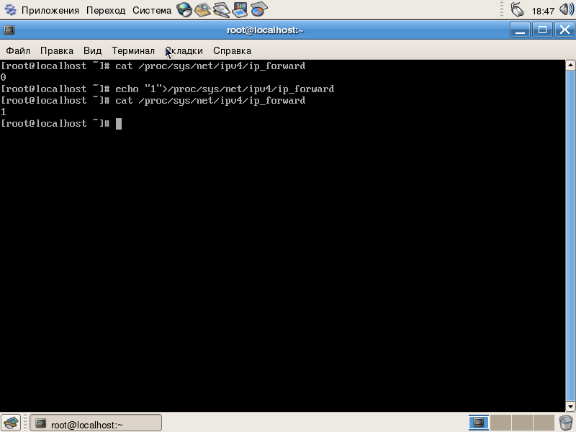
Рисунок 15. Включение форвардинга.
Теперь мы вновь имеем доступ к третьей машине (рис. 16).
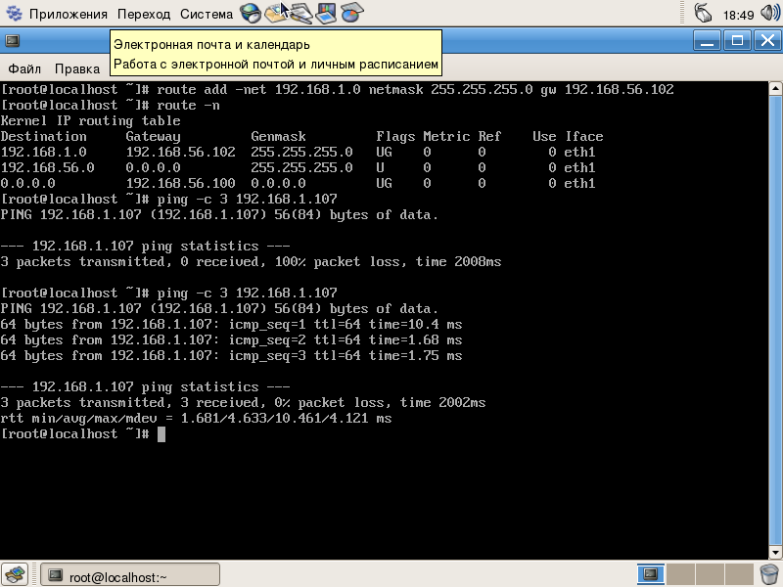
Рисунок 16. Доступ к третьей машине через шлюз.
Просмотрим маршрут передачи пакетов с машины 1 на машину 3 (рис 17).
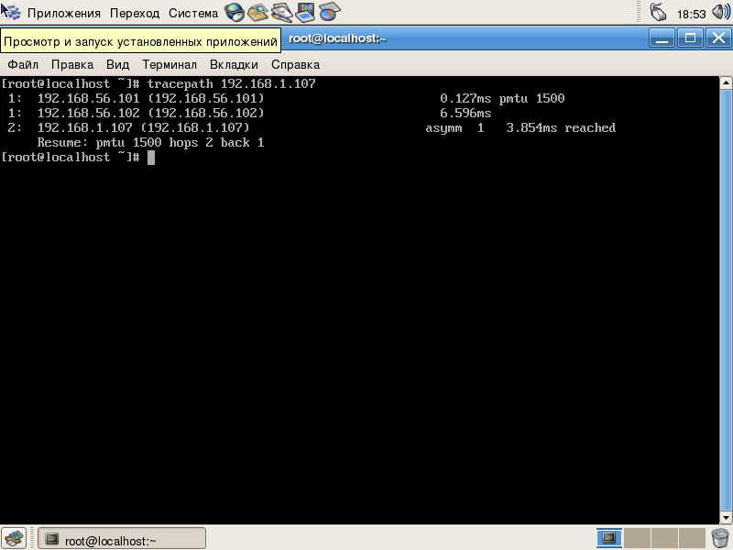
Рисунок 17. Маршрут передачи пакетов.

Пакеты, адресованные третьей машине, проходят через вторую машину-шлюз.
Далее организуем доступ к третьей (удаленной) машине с первой через межсетевой шлюз. Для этого сперва зададим пароль для root на третьей машине (рис.18).
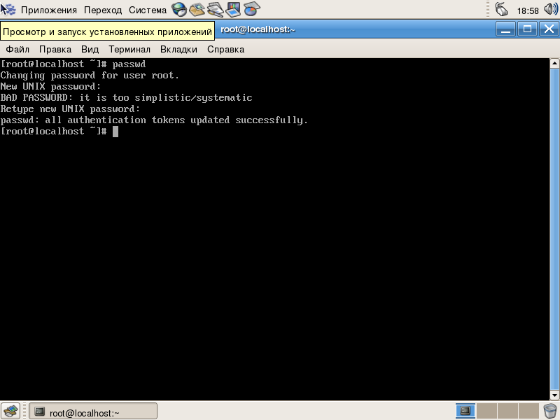
Рисунок 18. Задание пароля для пользователя root на машине 3.
Далее на первой машине введем команду ssh root@192.168.1.107 (рис.19).
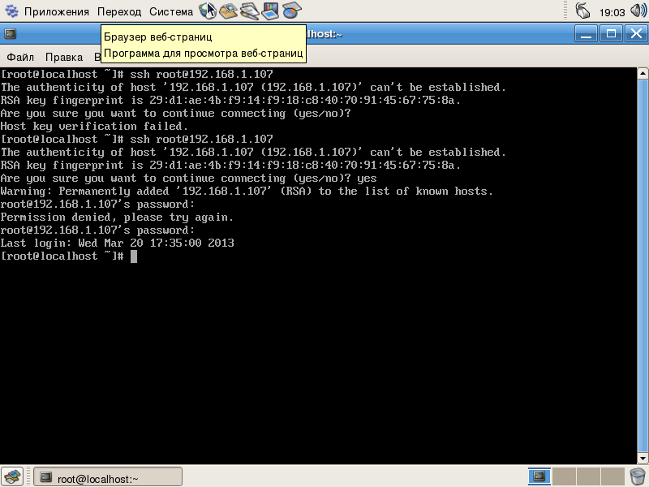
Рисунок 19. Подключение к удаленной машине.
Теперь на второй машине выполним команду tcpdump -i eth0, чтобы прослушивать сетевой трафик. Так нажимая клавиши на машине 1 мы видим, как данные передаются на машину 3 в виде пакетов через машину 2 (рис.20).
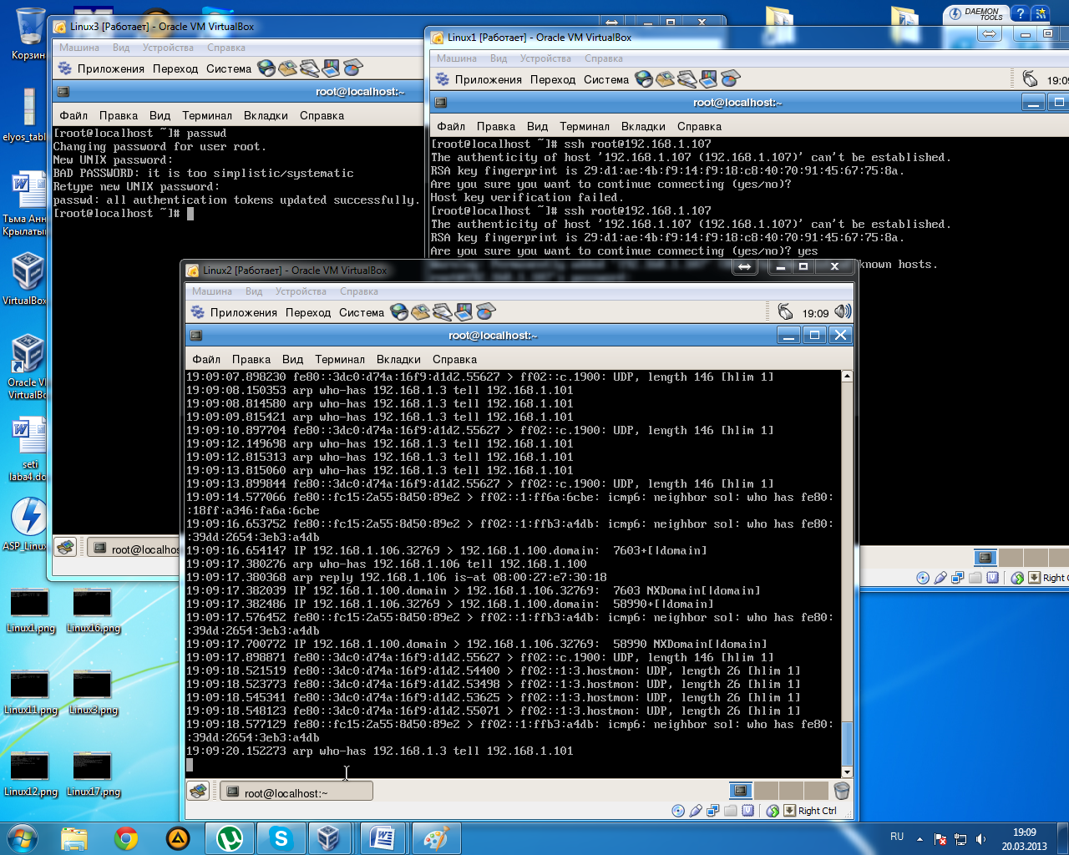
Рисунок 20. Передача пакетов через машину 2.
В такой ситуации, если во время установленной ssh-сессии на первой машине ввести команду tcpdump, можно попасть в логическую петлю. Команда фактически будет выполняться на машине 3, что будет генерировать новый вывод, отправляемый первой машине и так по кругу (рис.21).

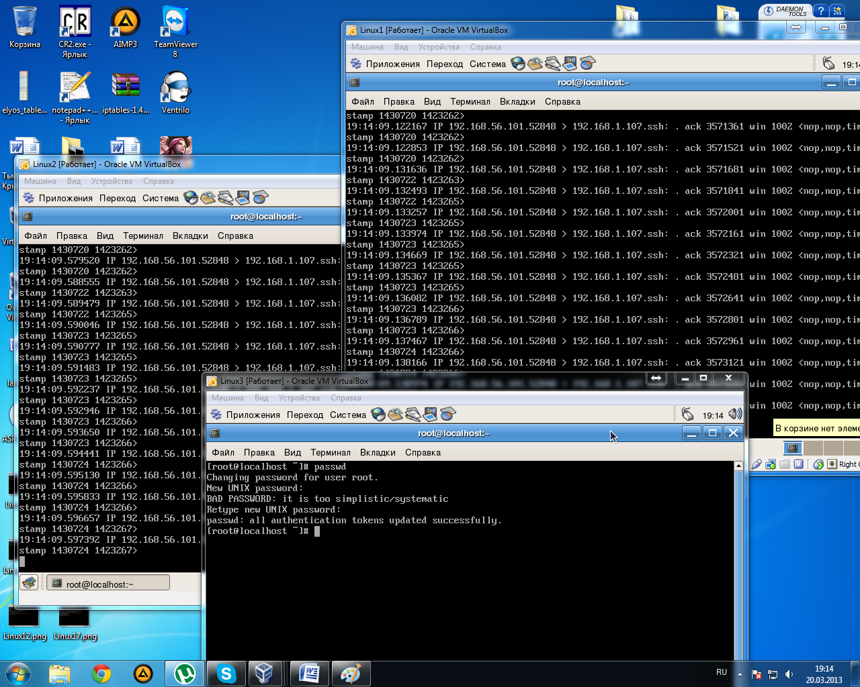
Рисунок 21. Логическая петля.
Вывод: в процессе выполнения лабораторной получены навыки работы с сетевыми интерфейсами в среде Linux, изучена реализация удаленного доступа через межсетевой шлюз, проведен эксперимент по созданию логической петли.
Приложение 1.
Пингуем 1-->2. Сначала интерфейс eth0, потом eth1 (рис. 22). ARP-таблица машины 2 (рис. 23).
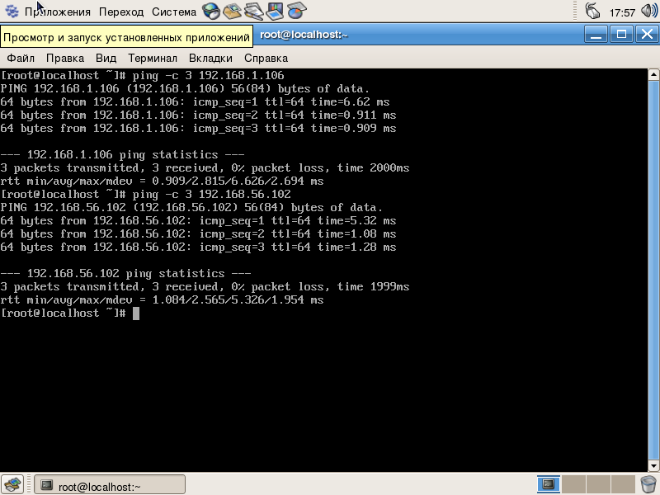
Рисунок 22. Пинг 1->2.
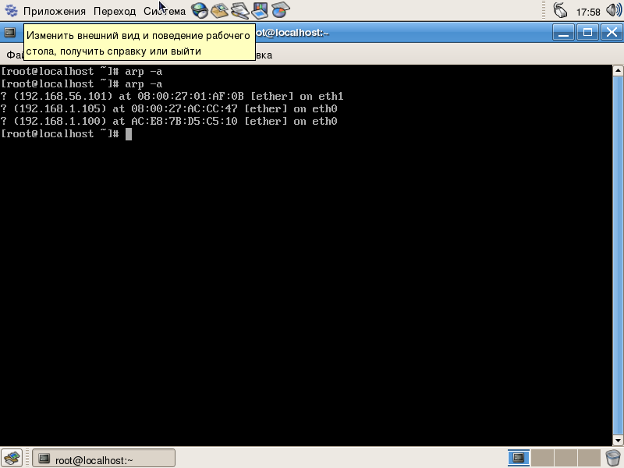
Рисунок 23. ARP-таблица 2й машины.
Отметим, что изначально arp-таблица пуста. После пинга с первой машины появляются соответствующие записи. Выполним аналогичные действия для других машин (рис 24-33).
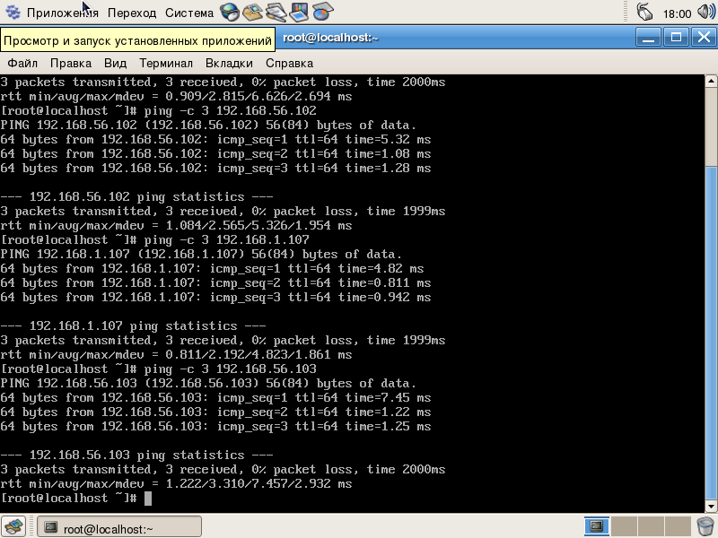
Рисунок 24. Пинг 1->3.
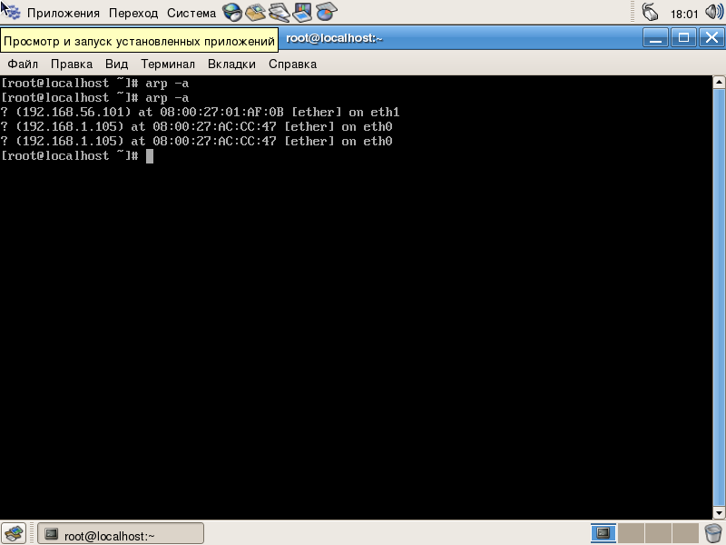
Рисунок 25. ARP-таблица машины 3 после пингования первой машиной.
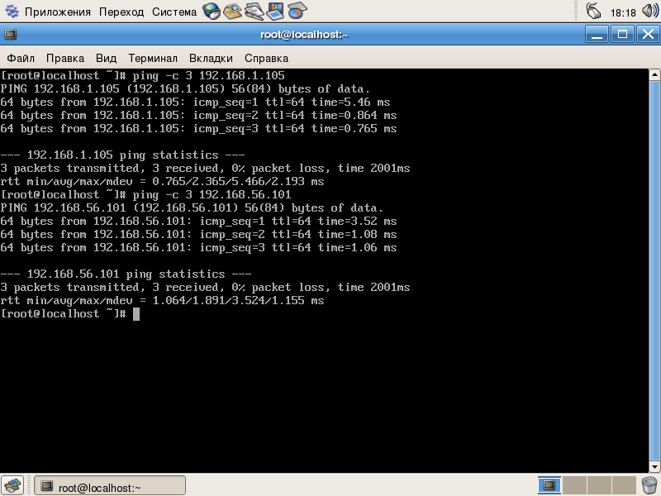
Рисунок 26. Пинг 2->1.
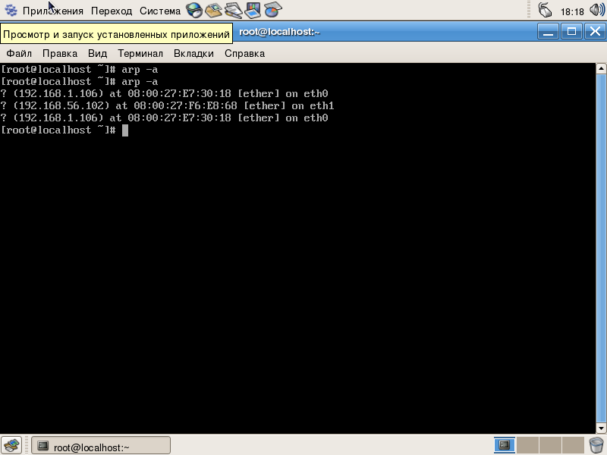
Рисунок 27. Состояния ARP-таблицы первой машины.
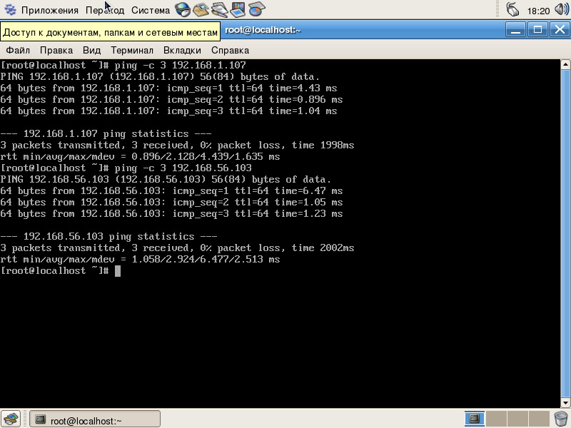
Рисунок 28. Пинг 2->3.
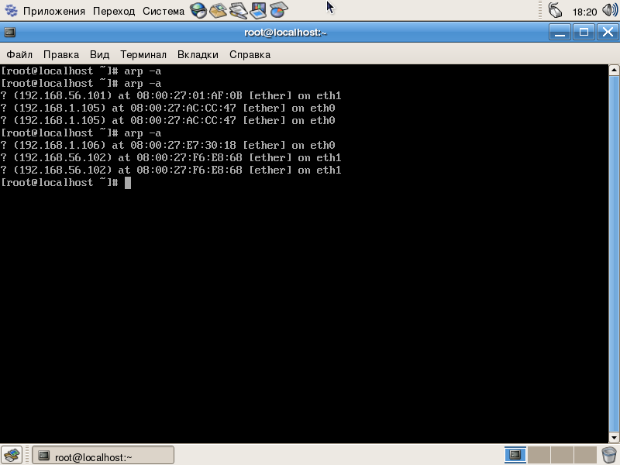
Рисунок 29. Состояния ARP-таблицы третьей машины.
На этом снимке хорошо видно, что из arp-таблицы убираются предыдущие записи.
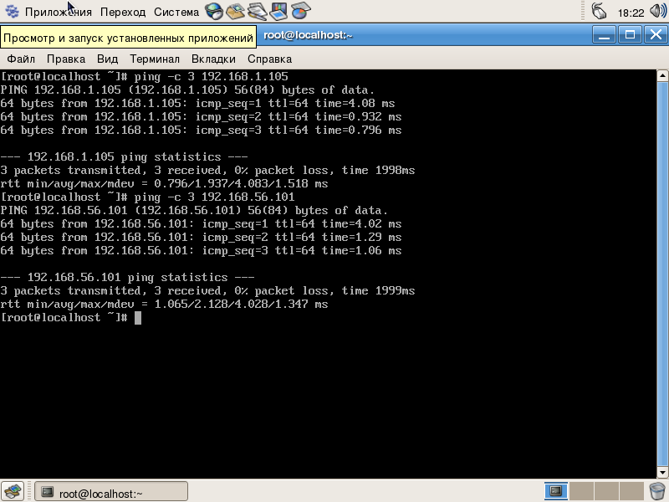
Рисунок 30. Пингуем 3-->1.
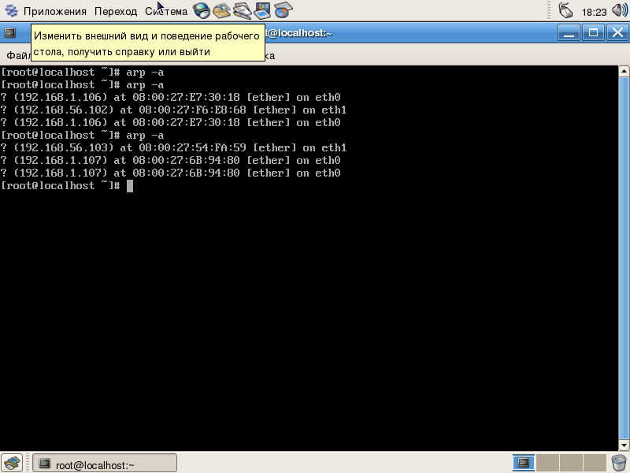
Рисунок 31. ARP-таблица машины 1.
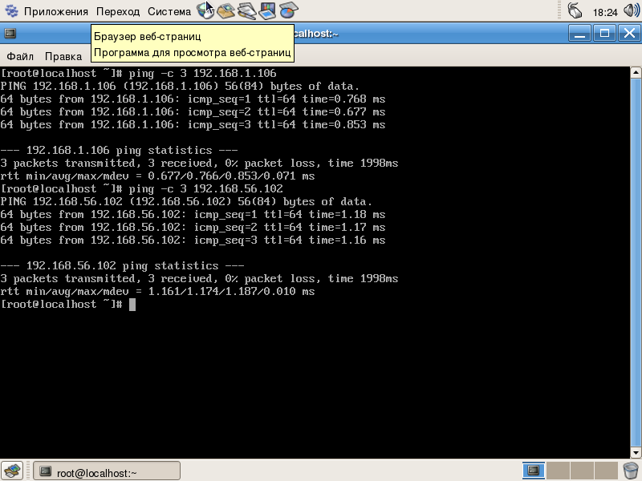
Рисунок 32. Пингуем 3-->2.
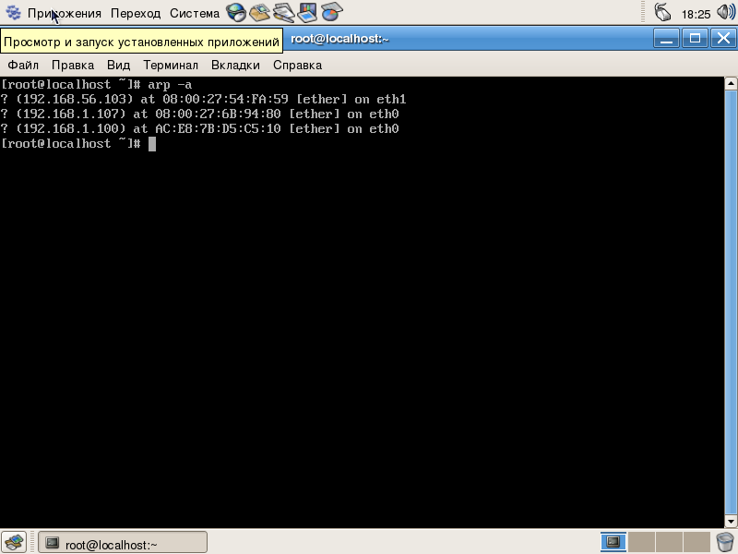
Рисунок 33. ARP-таблица машины 2

